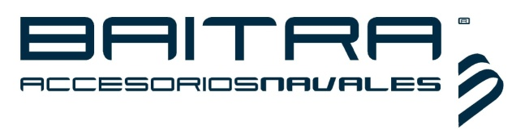

TROFEO BAITRA CLASE CADETE
(CLASIFICATORIA)

6 y 7 de julio de 2013
Formulario de Inscripción COLECTIVA

Club:
Entrenador/a: |  | Teléfono: |  | Licencia:
Entrenador/a: |  | Teléfono: |  | Licencia:

 | Nº VELA | PATRÓN | Nº Licencia | Fecha Ntº | PROEL | Nº Licencia | Fecha Ntº
1
2
3
4
5
6
7
8
9
10
11
12

Fecha Inscripción: |  | Firma Representante:
Enviar por e-mail: secretaria@mrcyb.com

Declaración de aceptación de responsabilidad
Acepto y asumo cualquier responsabilidad que se pueda derivar de la construcción de mi barco y aparejo, así como de las condiciones de seguridad, del cumplimiento de las disposiciones vigentes, tanto de las Autoridades de la Marina civil, como de las Autoridades Deportivas, y de cuanto pueda acaecer a causa de no cumplir estrictamente todo lo que está establecido.
Con esta declaración por lo que hace referencia a mi y a mi tripulación, relevo de toda responsabilidad al Monte Real Club de Yates de Bayona, a los clubes que colaboran con esta regata, a la Real Federación Española de Vela, así como al Comité de Regatas, al Comité de Protestas, a cualquier persona física o jurídica que participe en la organización de esta regata, por cualquier título, asumiendo cualquier daño o prejuicio que pueda ser consecuencia de mi participación en la Regata.
Así mismo, autorizo a la organización de esta regata a difundir en todo tipo de medios de comunicación y audiovisuales, las imágenes recogidas en el evento.
Se llama la atención sobre la Regla fundamental 4, decisión e regatear, de la parte 1 del RRV que establece:
“Es de la exclusiva responsabilidad de un barco decidir si participa en una prueba o continua en regata”

Firma Padre/Madre/Tutor responsable del regatista .:

Fecha:

